VOC Winkekatzen Stempel
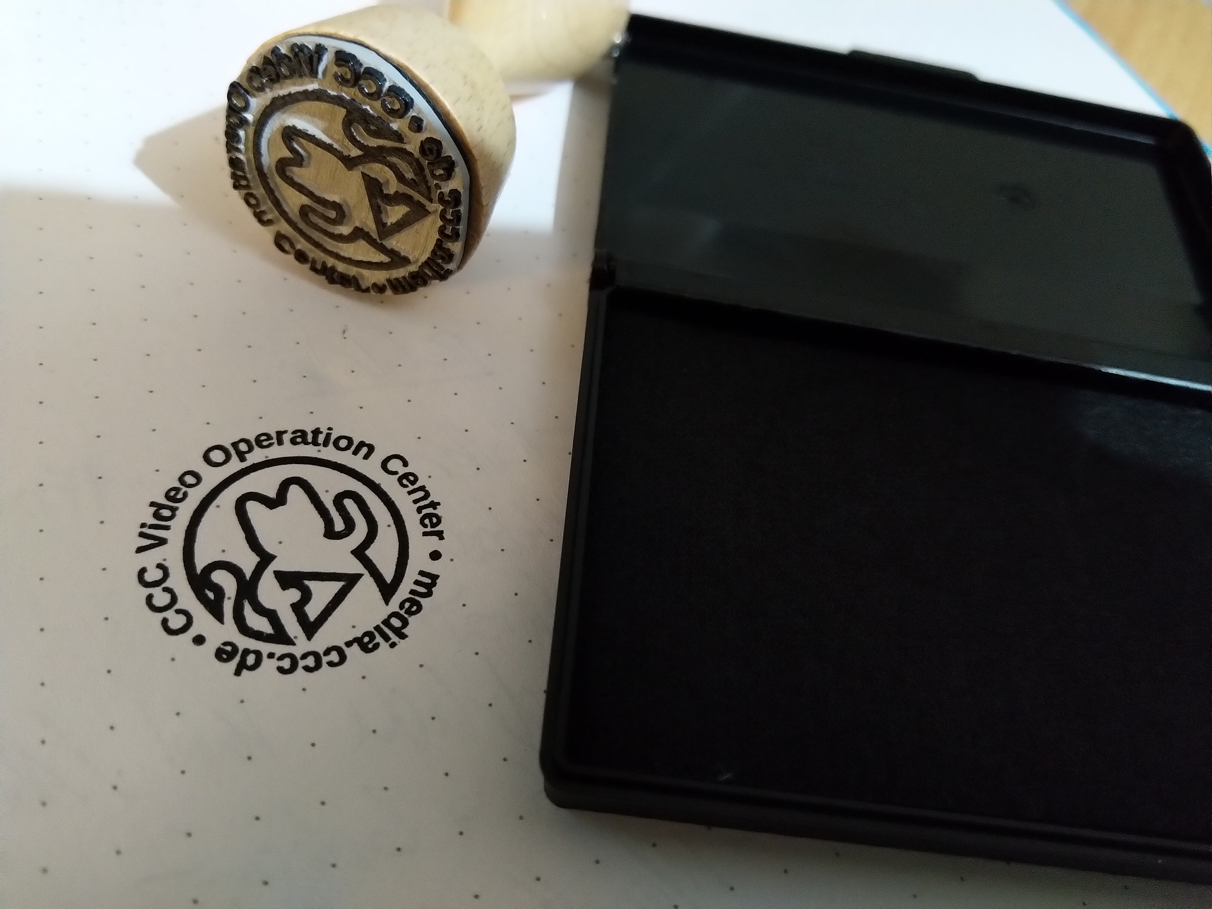
voc-stempel_rev.pdf
Sources: git 35c3/stempel/voc-stempel.svg

Grund
Weil Stempel lustig sind. Und: https://events.ccc.de/category/assemblies/
Ach so, noch eine Bitte vom Kids Space. Den Kids werden Hackerpässe (Stempelbücher) ausgegeben, damit sie Stempel von den besuchten Assemblies sammeln können. Bitte bringt euren Hackspace/Erfa-Stempel mit, damit wir die kleinen Racker glücklich machen können.

